**CREANDO TUPLAS**

**Aunque la mayoría de los desarrolladores utilizan listas, vamos a entender que son las tuplas y cuando se pueden utilizar en Python.**

**Principal diferencia:**

* **Las listas son dinámicas. Se puede modificar una vez creado (se le suele denominar objeto mutable)**
* **Las tuplas son estáticas. No se puede modificar una vez creado (se le suele denominar objeto no mutable**

**Las tuplas al ser estáticas no tienen métodos para añadir, eliminar, modificar,…**

* **Crear una tupla con productos de una compra.**
* **Realizar operaciones sobre las tuplas para entender el funcionamiento.**

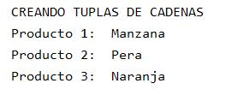

Creamos un nuevo archivo Python.

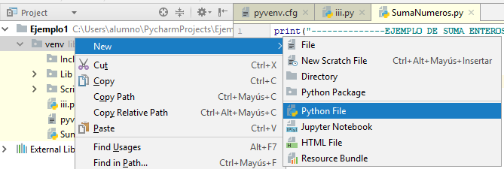

Las tuplas se crean utilizando paréntesis en lugar de corchetes.

Se accede a los elementos igual que en las listas.

CreandoTuplas.py

print(**"CREANDO TUPLAS DE CADENAS"**)  
productos = (**"Manzana"**, **"Pera"**, **"Naranja"**)  
*# A diferencias de las listas, las tuplas se declaran con paréntesis () y no con corchetes []*print(**"Producto 1: "**,productos[0])  
print(**"Producto 2: "**,productos[1])  
print(**"Producto 3: "**,productos[2])

**COMPROBACIONES**

Si intentamos modificar un elemento de una tupla dará error, no se puede. LOS VALORES SON ESTÁTICOS.

print(**"CREANDO TUPLAS DE CADENAS"**)  
productos = (**"Manzana"**, **"Pera"**, **"Naranja"**)  
*# A diferencias de las listas, las tuplas se declaran con paréntesis () y no con corchetes []*print(**"Producto 1: "**,productos[0])  
print(**"Producto 2: "**,productos[1])  
print(**"Producto 3: "**,productos[2])  
productos[0] = **"Plátano"**

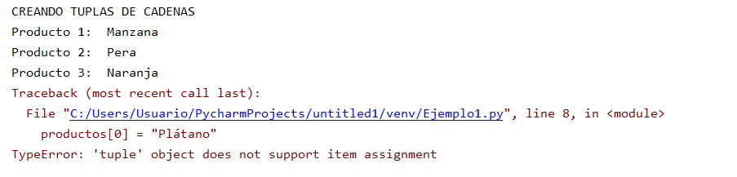

No se pueden añadir ni eliminar elementos.

print(**"CREANDO TUPLAS DE CADENAS"**)  
productos = (**"Manzana"**, **"Pera"**, **"Naranja"**)  
*# A diferencias de las listas, las tuplas se declaran con paréntesis () y no con corchetes []*productos.append(**"Plátano"**)

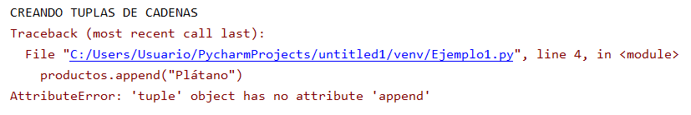

print(**"CREANDO TUPLAS DE CADENAS"**)  
productos = (**"Manzana"**, **"Pera"**, **"Naranja"**)  
*# A diferencias de las listas, las tuplas se declaran con paréntesis () y no con corchetes []*productos.remove(**"Pera"**)

